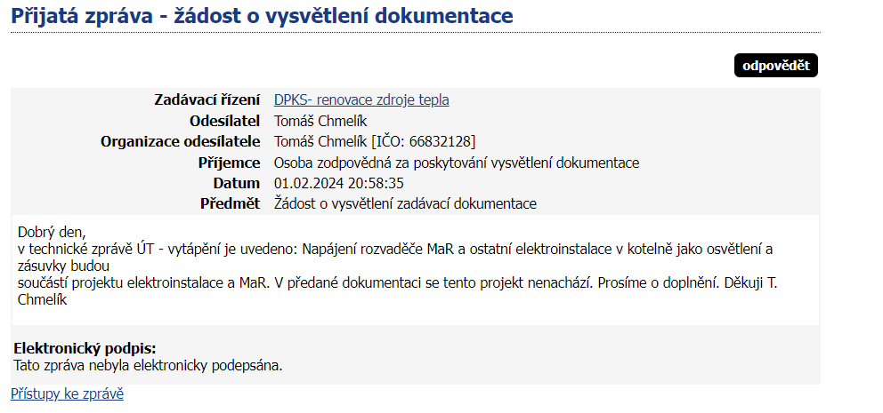

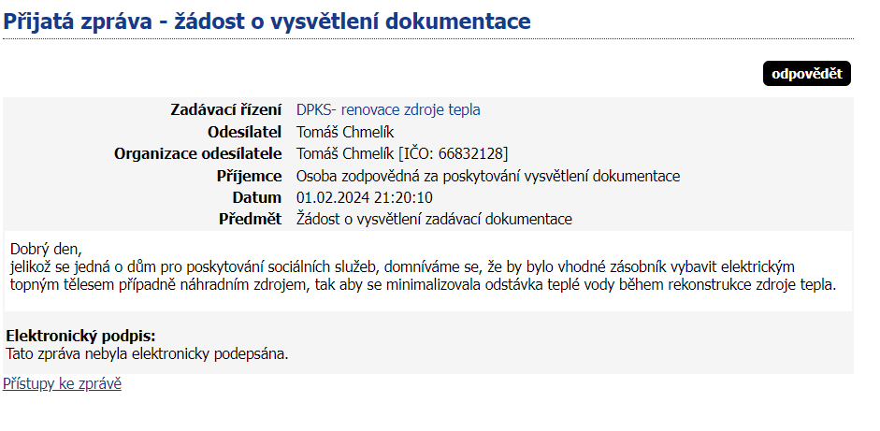
Dobrý den vážený pane Brácho,
zasílám vyjádření:
PD UT neobsahuje projekt ELEKTROINSTALACE A MAR. Ale dodávka MaR a elektroinstalace bude součástí dodávky UT realizační firmy. Jedná se konkrétně o instalaci regulačního systému, který je součástí dodávky kotlové techniky navrhovaného zařízení a je nutný pro její správnou činnost. Realizační firma by si měla zapojení regulačního systému vyžádat u výrobce dodávané technologie a zapojit dle jejich montážního návodu. S ohledem na to, že navržené zařízení nahrazuje stávající systém, v podstatě se stejnými parametry, měla by být příprava elektro pro danou kotelnu dostačující. Realizační firma si to musí před realizací ověřit. Stávající kotelna má v současné době instalované zabezpečující zařízení. Realizační firma posoudí, zda stávající zabezpečení je v souladu s ČSN 07 0703, pokud ne, nahradí ho platným zabezpečujícím zařízením.
Doraz ohledně instalace elektropatrony do zásobníku:
Toto řešení bych nedoporučoval. Navrhujeme instalovat 2 ks kondenzačních kotlů, takže je výkon zálohovaný při výpadku jednoho kotle.
s pozdravem
Ing. Radomír Baršč
PROJEKTOVÁ ČINNOST VE VÝSTAVBĚ
VZDUCHOTECHNIKA-VYTÁPĚNÍ-CHLAZENÍ-ZDRAVOTECHNIKA
tel: +420 608 467 129
email: barsc28@gmail.com

